Жил в деревне бедный мужичок. Вот однажды работает он в мороз в худенькой своей одежонке, дрова рубит - не нагреется; лицо его от мороза разгорается. Въезжает в деревню барин, остановился около мужика:- В какую стужу ты рубишь!- Эх, сударь, нужда рубит! Барин изумился, спрашивает кучера:- А что, кучер, какая это нужда? Знаешь ли ты ее?- Я только сейчас, сударь, слышу, Спрашивает барин мужика: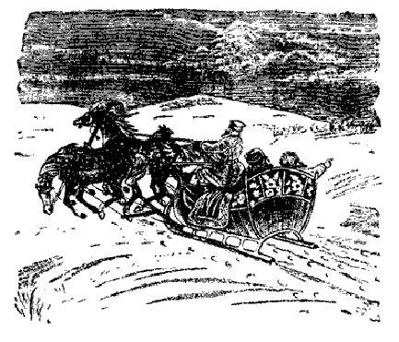- Какая же это, мужичок, нужда? Где она у тебя? Мужик и говорит:- А на что тебе, сударь?- Да охота мне ее поглядеть.Увидал мужик: в чистом поле на бугринке стоит былинка вся в снегу.- А вот,- сказал мужик,- на бугре, сударь, нужда стоит! Вот она как от ветру шатается, и никто не догадается!Барин и говорит:- Нет ли времечка тебе ее нам указать?- Пожалуй, можно, сударь.Сели на тройку лошадей и поехали в чисто поле нужду глядеть. Выехали они на бугринку, а другая былинка дальше стоит. И указывает мужик рукой:- А вот, сударь, она в стороне. Нам ехать нельзя: снег глубок.- Покарауль-ка,- сказал барин,- тройку лошадей, я схожу погляжу.Барин слез и пошел, а кучер-то и говорит:- Сударь, возьмите и меня: и мне охота поглядеть.II полезли по снегу оба. Одну былинку пройдут, другую найдут, а еще нужду не видят. А мужичок-то был не промах, выпряг лошадей, сел на одну, а других стегнул да и полетел. Только они его и видели. Полазили по снегу два дурака, на дорожку вышли, к повозке подошли, а лошадушек след простыл. Думали, думали барин с кучером… Что делать? Лошадей-то нет, а повозку бросить жалко. Говорит барин кучеру:- Впрягайся-ка, кучер, в корень, а я хоть в пристежку.Кучер говорит:- Нет, вы, барин, поисправнее, немножко посильнее - вы в корень, а я - в пристежку.Ну, нечего делать, запрягся барин в корень. Везут да везут, повезут да встанут. А мужик припрятал лошадей и пошел навстречу.- Что это вы, барин, повозку на себе везете? Барин сердито говорит:- Уйди! Нужда везет.- Какая же это нужда?- Ступай в поле, вот там на бугре стоит!А сам везет да везет. Приехал домой еле жив. Нужду увидел и тройку лошадей потерял.

